Ogólnopolskie Zimowe Senioriady na Podhalu w Rabce-Zdroju (2014-2019)
Inspiracją do organizacji Ogólnopolskiej Zimowej Senioriady była „Spartakiada Integracyjna Dzieci i Młodzieży pod patronatem mistrza olimpijskiego Roberta Korzeniowskiego” oraz letnie olimpiady dla seniorów w Łazach.
Pomyśleliśmy, że Rabka-Zdrój w zimie mogłaby stać się miejscem integracji studentów Uniwersytetów Trzeciego Wieku, wymiany doświadczeń, sportowej rywalizacji, wspierania aktywnego trybu życia seniorów oraz promocji naszego regionu.
Początkowo „Dziewczęta” z Rabczańskiego UTW-u podchodziły do tego pomysłu sceptycznie, ale pierwsza Senioriada w 2014 roku zakończyła się sukcesem i jest już coroczną tradycją naszego miasta. O tym, że idea tej imprezy była słuszna świadczy rosnąca z roku na rok liczba uniwersytetów od czternastu podczas pierwszej do trzydziestu czterech w trakcie szóstej. Zwiększa się też liczba uczestników i obserwatorów. Podczas każdej Senioriady w latach 2017 - 2019 gościliśmy blisko 1000 zawodników oraz kibiców nie tylko z całej Polski ale również z Austrii i Ukrainy.

Senioriady 2014-2019 w liczbach

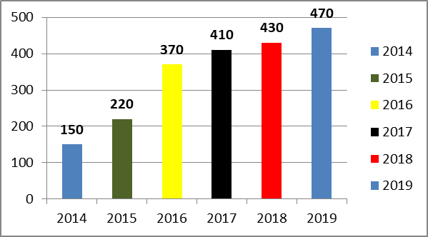
Zawodnicy Organizacje senioralne
.
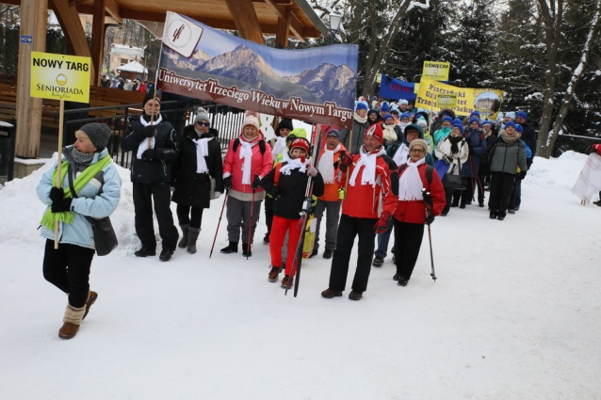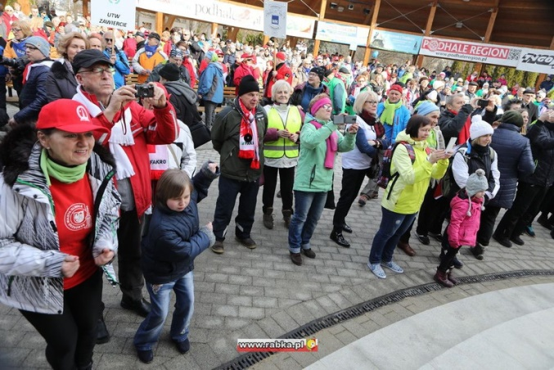
Defilada ekip przed uroczystym otwarciem Zakończenie Senioriady

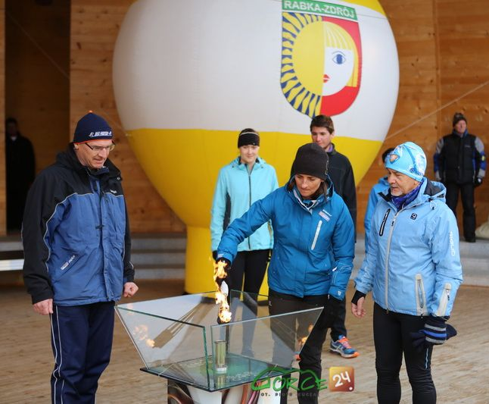

„Święty Ogień” Senioriady, zapalają wybitni rabczańscy biegacze-maratończycy.
W Ogólnopolskiej Zimowej Senioriadzie na Podhalu w Rabce-Zdroju prawo startu mają Studenci Uniwersytetów Trzeciego Wieku oraz członkowie innych organizacji i stowarzyszeń seniorów w następujących grupach wiekowych: 50+, 60+,70+, 80+, 90+.
Senioriady mają swoje logo wzorowane na kolejnym kole flagi olimpijskiej. Pierwsza miała kolor niebieski, druga zielony, trzecia żółty, czwarta czarny a piąta czerwony. W bieżącym roku rozpoczęliśmy wypełnianie kolejnego symbolu olimpijskiego.

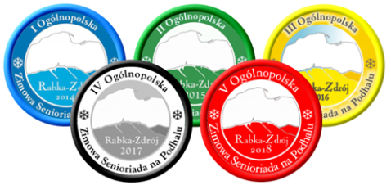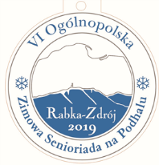

Konkurencje Senioriady: „kręgle curlingowe” na lodzie, biegi narciarskie lub w przypadku braku śniegu, biegi po alejkach z kostki brukowej, slalom narciarski, rzut śnieżkami do celu, zjazd na dętkach, turniej brydżowy, turniej szachowy oraz nordic walking połączony z konkursem wiedzy o Rabce–Zdroju. Zawodnicy tej ostatniej konkurencji są autorami hasła promującego nasze uzdrowisko „Rabka to nie tylko dzieci ale i wiek trzeci”.

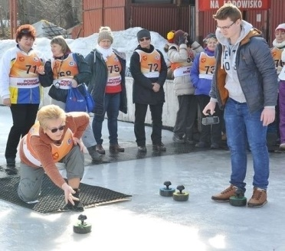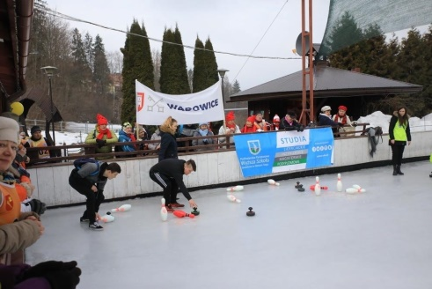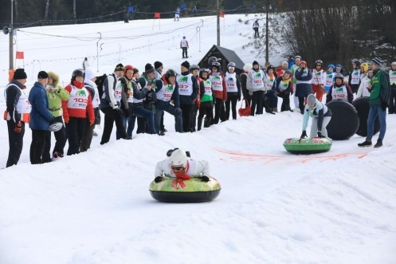
Kręgle curlingowe Zjazd na dętkach

Imprezami towarzyszącym były między innymi: Wieczory Integracyjne (w 2019 roku w jednym lokalu biesiadowało 415 osób!), Nordic Walking Gorczański, spektakl Teatru Rabcio „Co Wom powim to Wom powim”, prezentacja multimedialna „Ciekawostki o Rabce” oraz występ zespołu regionalnego Majeranki.
Wszyscy uczestnicy otrzymują pamiątkowe medale oraz „gadżety” z aktualnym logo Senioriady (brelok na klucze, pendrive, magnes na lodówkę, plecak itp.) a zwycięzcy konkurencji medale złote, srebrne i brązowe.
Podczas imprez przeprowadzane są następujące akcje: jedna charytatywna „Mała Orkiestra Codziennej Pomocy”, w trakcie której wolontariusze zbierają pieniądze na modernizację budynku Polskiego Stowarzyszenia na rzecz Osób z Upośledzeniem Intelektualnym Koło w Rabce–Zdroju, a w ramach projektu „Ratujmy Sanatoria dla Dzieci” promujemy leczenie dzieci w Śląskim Centrum Rehabilitacyjno–Uzdrowiskowym w Rabce–Zdroju oraz reklamujemy pobyty rehabilitacyjne i lecznicze w Uzdrowisku Rabka S.A. oraz w Sanatorium „Cegielski”.
Burmistrz Rabki–Zdroju i Starosta Nowotarski, patroni honorowi, to główni fundatorzy naszej imprezy. W ostatnim roku dołączył do nich Marszałek Małopolski. Patronem honorowym jest również Prezes Ogólnopolskiej Federacji Stowarzyszeń UTW.
Bez opłat udostępniane są obiekty konkurencji sportowych: Stok u Żura, Lodowisko, Stadion KS Wierchy, Amfiteatr oraz lokale Spółdzielni Mieszkaniowej oraz Kawiarni Zdrojowej. Wykonawcą znicza był Zakład obróbki szkła „Dubiel Vitrum”, który na każdą Senioriadę przygotowuje pamiątkowe statuetki dla wszystkich drużyn. Firma „Szlif” to twórca kamieni do konkurencji „kręgle curlingowe”.

Patronat medialny otrzymujemy od dziennikarzy z redakcji prasowych, internetowych oraz z radia i telewizji: Tygodnika Podhalańskiego, Wieści Rabczańskich, Wiadomości Rabczańskich, Głosu Seniora, Gorce24pl, Podhale 24pl, Podhale Region, Goral info, Cafe Senior, Małopolska Online, Radio Plus, TV Podhale.
Przy organizacji Senioriad wolontariat stanowią między innymi uczniowie I LO im. E. Romera, podopieczni OHP Skomielna, studenci Wyższej Szkoły Zawodowej w Nowym Targu, OSP, GOPR, Straż Miejska, oraz Policja.
Sprawna organizacja Senioriad to zasługa Komitetu Organizacyjnego oraz ponad 100 studentów Rabczańskiego Uniwersytetu Trzeciego Wieku pełniących funkcje opiekunów, przewodników, organizatorów, prowadzących konkurencje i wręczających medale.

Marek Szarawarski

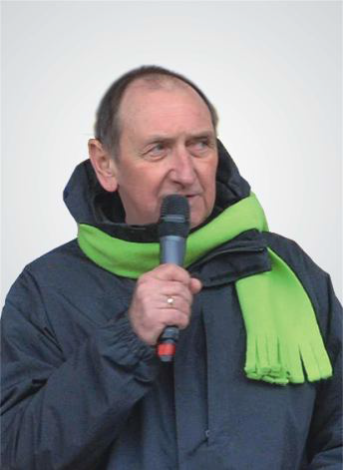Marek Szarawarski pomysłodawca i Przewodniczący Komitetu Organizacyjnego Senioriad, radny powiatu nowotarskiego, Honorowy Członek Stowarzyszenia oraz członek Rady Programowo-Naukowej RUTW .

